**Тестовые задачи к ГОС экзамену к блоку «Гидравлические расчеты инженерных систем» для специальности 08.03.01-07 - Водоснабжение и водоотведение**

**Задача №1**

Определить за какое время произойдет наполнение емкости известным объемом, если дана средняя скорость движения воды в трубопроводе идиаметр трубопровода составляет.

**Задача №2**

Горизонтальный отстойник для осветления сточных вод представляет собой удлиненный прямоугольный в плане резервуар. Известна его глубина и ширина, расход, коэффициент кинематической вязкости. Определить среднюю скорость и режим движения сточной жидкости.

**Задача №3**

На напорном водоводе (⍴ =1000 кг/м3) постоянного диаметра в водопроводных колодцах А и В, расположенных на расстоянии l друг от друга, установлены манометры МА и Мв на отметках zА и zв соответственно.



Известны отметки zA, рА, zB, рв. Определить, в каком направлении движется вода и чему равны потери напора hn и гидравлический уклон i.

**Задача №4**

Центробежный насос должен обеспечить расход Q и давление на выходе $p_{2}$. Известен диаметр всасывающей трубы, а так же ее длина и местный коэффициент сопротивления фильтра. Всасывание воды осуществляется из открытого резервуара. Дан коэффициент потерь на трение, коэфициент местных сопротивлений. Определить высоту всасывания $H_{вс}$.

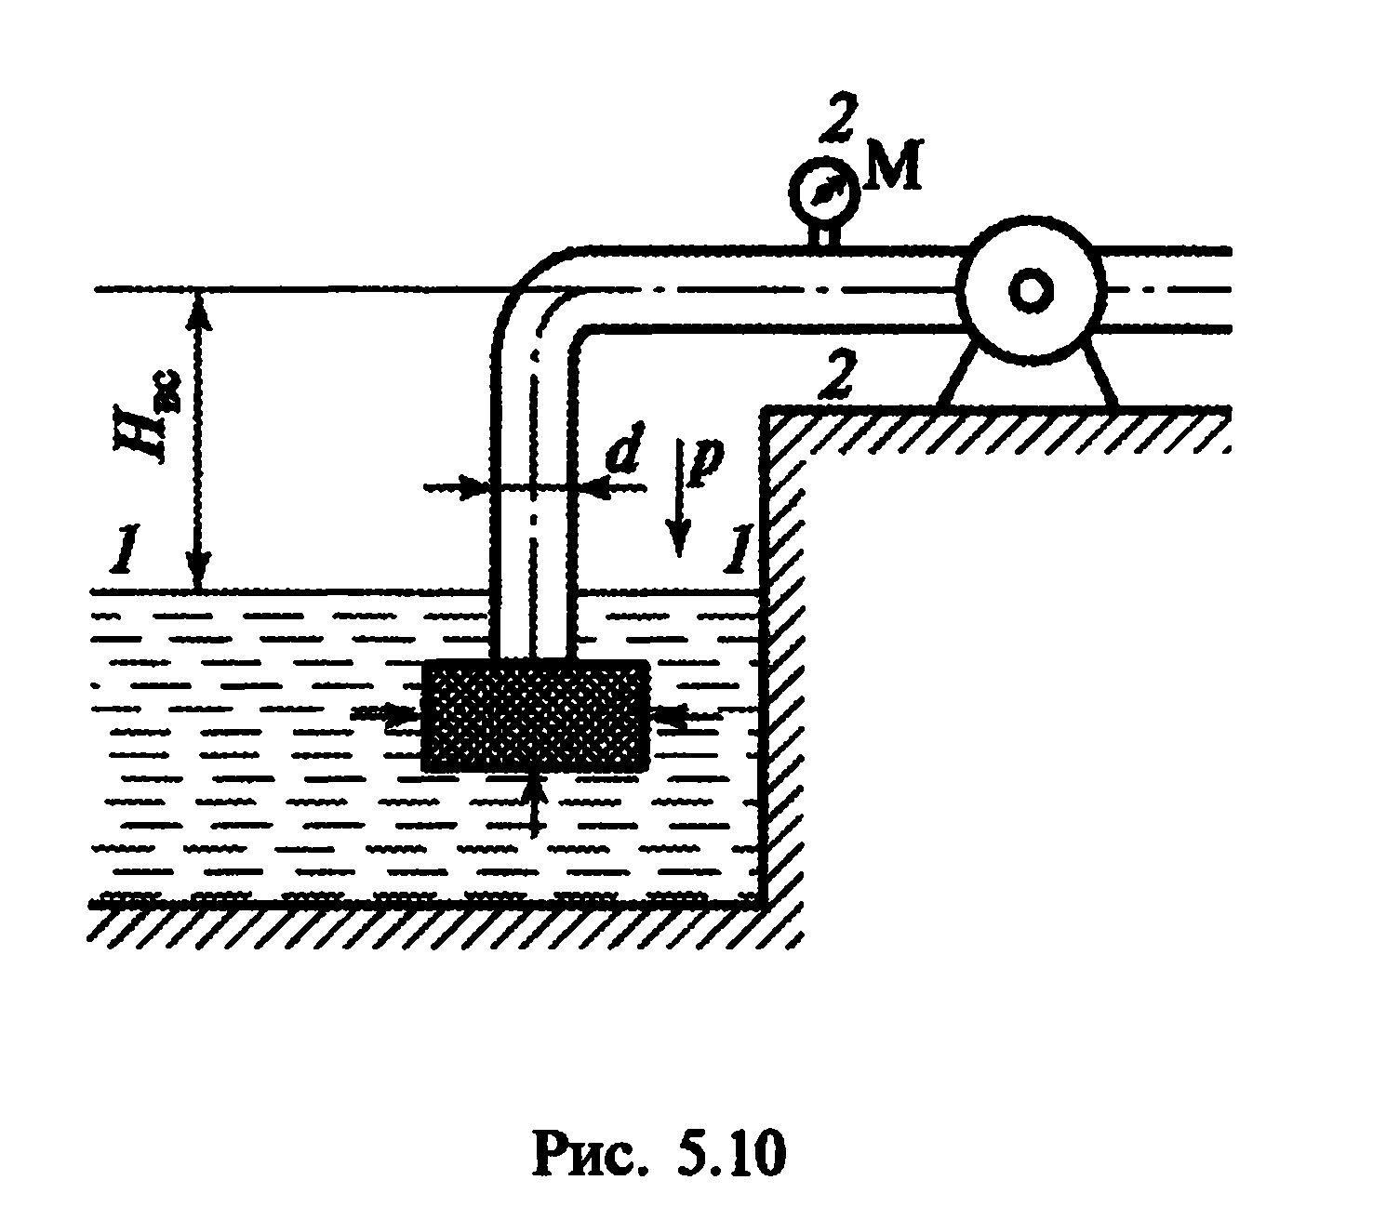

**Задача №5**

Вода из реки по самотечному трубопроводу известной длиной и диаметром подается в водоприемный колодец с заданным расходом. Определить общие потери напора hw в трубопроводе, если известна эквивалентная шероховатость трубы, коэффициент кинематической вязкости, коэффициент местного сопротивления входа в трубу и выхода.

